网上立案指南

登录电子法院
访问吉林电子法院域名：www.e-court.gov.cn，或者在百度搜索“吉林电子法院”。

当事人登录
当事人登录：点击，输入用户名和密码登录。若当事人没有账号，可以直接点击登录下方的“注册”按钮，进行注册。

律师登录
点击，律师可用绑定的动态令牌或者直接手机认证进入。若律师没有账号和动态令牌，可向所在律所管理员申请添加电子法院律师账号和发放动态令牌。

网上立案【当事人】
目前，系统支持民事一审、民事二审、行政一审的网上立案。

创建网上立案
1、创建网上立案
登录后，点击页面左侧的网上立案——创建网上立案。
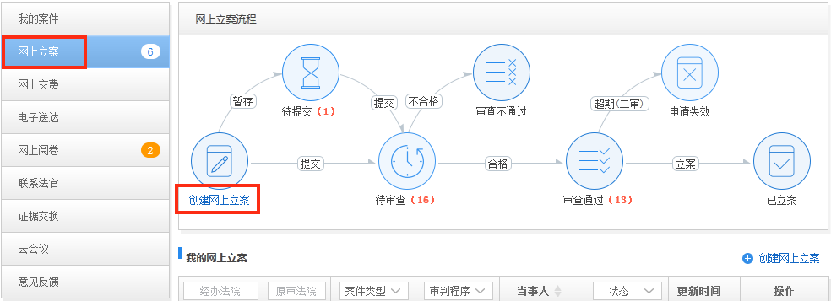
2、选择类别
在打开的页面中，选择案件类别为民事，审判程序，申请人为本人申请或者为他人申请。当选择为他人申请时，需要选择代理人类型，然后点击“下一步”，如图：
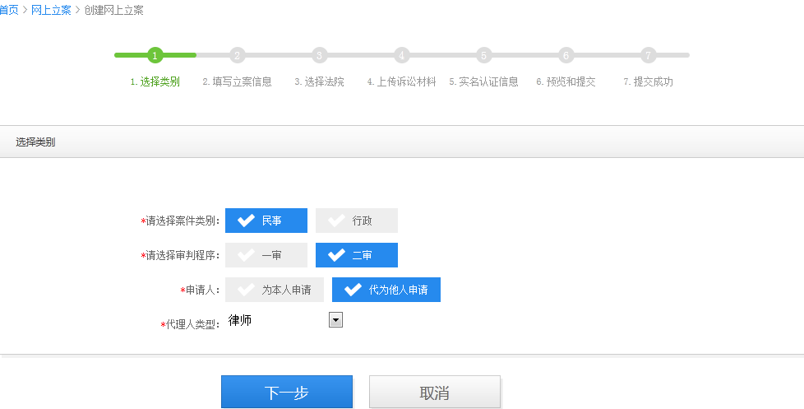

若是申请民事二审案件，并且原审案件是在电子法院进行办理的，还可以直接在原审案件的基层上进行上诉操作，即在我的案件中到这个已结的原审案件，点击案号，在打开的界面中点击右侧的“上诉”即可，如图：
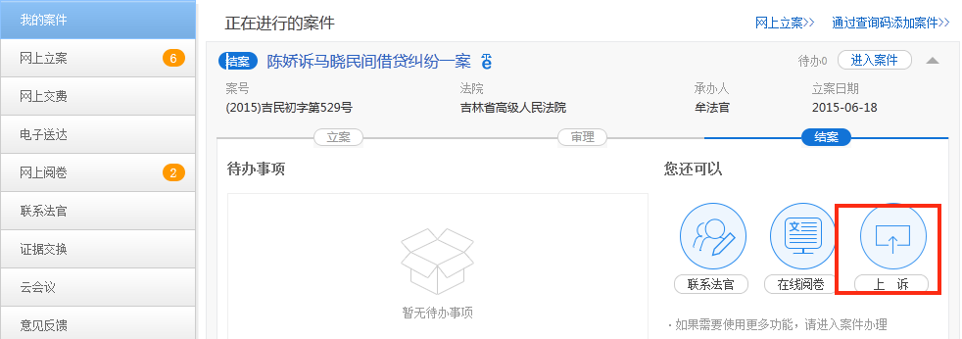
3、填写立案信息
（1）阅读立案须知，注意须知中的红色字体部分内容，即：默认同意使用电子送达的方式送达案件文书。阅读完成之后，勾选“我已同意使用电子法院进行网上立案”，然后点击“进入网上立案”。
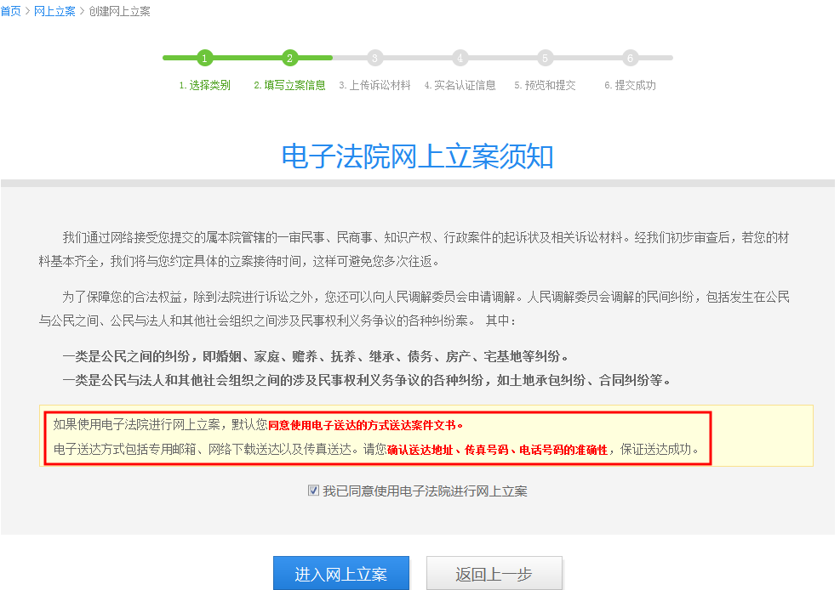
（2）在打开的页面录入原审信息、当事人信息、代理人信息以及证人信息，原审信息和当事人信息是必填项。填写完整之后点击“确认并下一步”。
注：原审案号的填写提供两种方式：
①选择已有案号，下拉列表为在已选择法院下关联到的所有原审案件的案号，关联不到列表就无选项。
②手动输入案号，分段填写，例如：2015年民初字第0003—0001号。
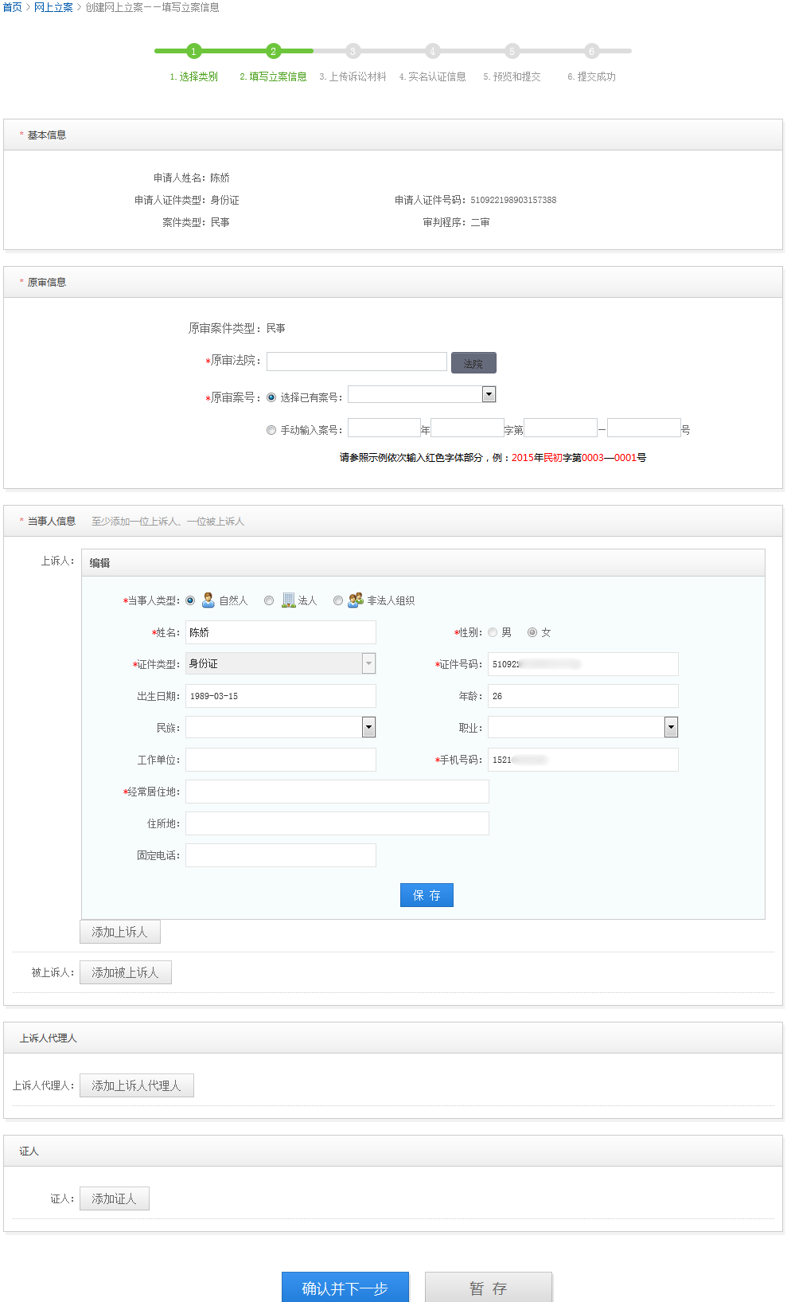
4、上传诉讼材料
材料提交包括以下三部分：上诉状、证件类材料、证据类材料，前两项为必填项。
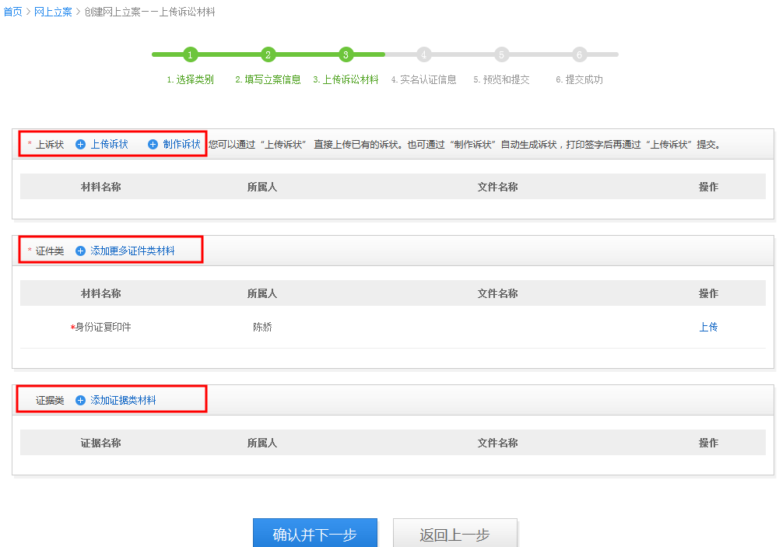（1）上传起诉状
若您已经有制作好的起诉状，可直接点击“上传诉状”按钮，将已经制作好的起诉状直接上传即可。若您还没有制作起诉状，可以点击后方的“制作诉状”按钮进行制作。如图，选择当事人，填写诉讼请求、事实与理由，如果不清楚如何填写，可点击后方的“诉讼请求填写说明和样例”、“事实与理由填写说明和样例”进行查看。填写完成之后，点击下方的“生成诉状”按钮。
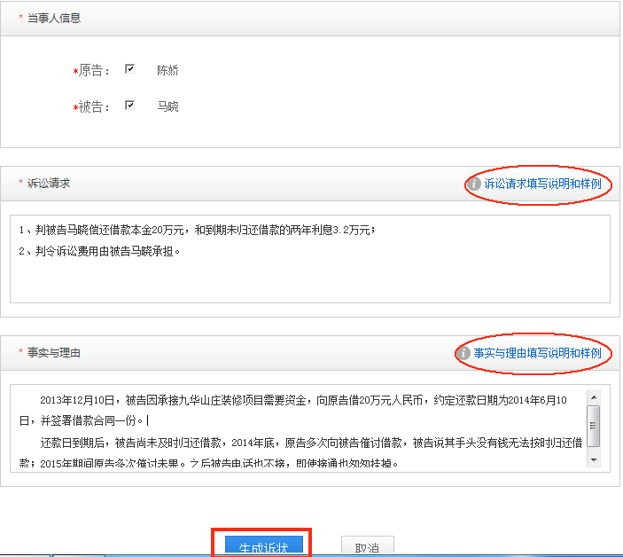
在打开的文件下载对话框中，点击保存，将此文书保存至本地，然后将其打印出来，进行手动签字。并将签字后的诉状扫描成电子版，通过“上传诉状”按钮，进行上传。
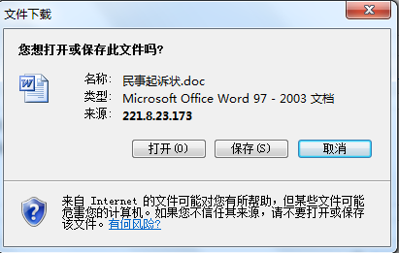
（2）上传证件类和证据类材料
诉状上传完成之后，再依次上传证件类材料和证据类材料，上传完成之后，点击下方的“确认并下一步”按钮，进入到实名认证信息页面。
根据申请人身份的不同，证件类材料需要同步变化：
1）申请人为当事人：
自然人：身份证复印件
法人：营业执照复印件、法定代表人身份证明书
非法人组织：组织机构代码证复印件、主要负责人身份证明书
2）申请人为律师和承担法律援助的律师：
上诉人身份证复印件、代理人身份证明（执业证件）、上诉人授权委托书
- 申请人为其他人：
上诉人身份证复印件、代理人身份证明（身份证复印件）、代为告诉人身份证明（代为告诉人身份证复印件）、上诉人授权委托书
5、实名认证信息
在实名认证信息界面，拍摄实时照片，并拍摄或者上传身份证正面和反面照片。如果已在电子法院提交过实名认证材料，则此处会自动关联之前身份认证信息，同时支持再次修改或清除后重新拍摄。最后点击“预览和提交”。
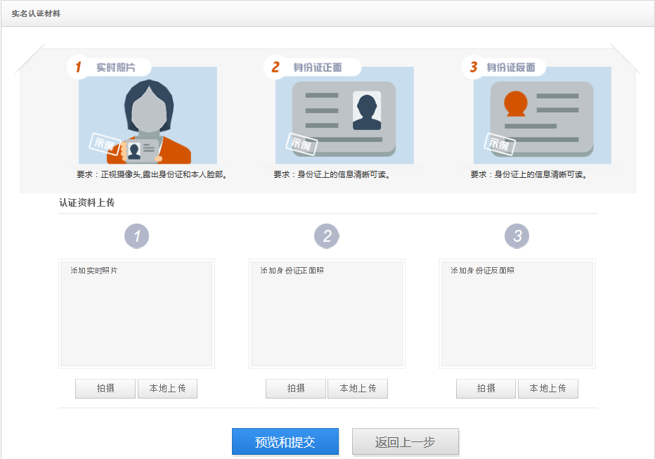
6、预览和提交
在信息预览界面，查看立案信息是否有误，若有问题，可返回上一步进行修改；若没有问题则点击“提交”。完成立案申请。

